УМЫГАНСКАЯ

панорама

30 ноября 2020 года №15(222)

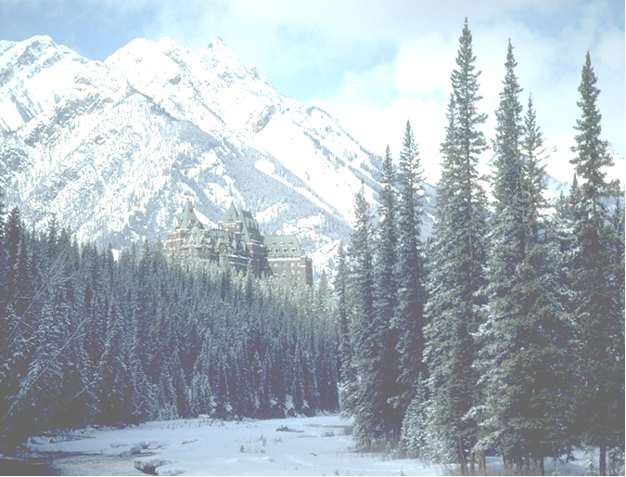

«Умыганская панорама» - периодическое печатное издание в форме газеты, учрежденное для издания официальных и иных сообщений и материалов, нормативных и иных актов Думы и администрации Умыганского сельского поселения, Тулунского района, Иркутской области.

Информационное сообщение об итогах публичных слушаний
В соответствии с решением Думы Умыганского сельского поселения от 16 ноября 2020 года №102 «О назначении публичных слушаний по проекту решения «О бюджете Умыганского муниципального образования на 2021 год и на плановый период 2022 и 2023 годов», 27 ноября 2020 года состоялись публичные слушания по проекту решения «О бюджете Умыганского муниципального образования на 2021 год и на плановый период 2022 и 2023 годов».

В публичных слушаниях приняли участие жители Умыганского сельского поселения, депутаты Думы Умыганского сельского поселения, глава Умыганского сельского поселения, работники исполнительной власти Умыганского сельского поселения.

Предложений о внесении изменений и дополнений в бюджет Умыганского муниципального образования на 2021 год и на плановый период 2022 и 2023 годов не поступало.

ИРКУТСКАЯ ОБЛАСТЬ
Тулунский район
Умыганское сельское поселение

ПРОТОКОЛ
публичных слушаний по обсуждению проекта решения Думы Умыганского сельского поселения «О внесении изменений и дополнений в Устав Умыганского муниципального образования»

от 27 ноября 2020 года 15 ч. 00 мин. с. Умыган
Публичные слушания назначены решением Думы Умыганского сельского поселения от 16.11.2020г. №102 «О назначении публичных слушаний по проекту решения Думы Умыганского сельского поселения «О бюджете
Умыганского муниципального образования на 2021 год и на плановый период 2022 и 2023 годов»
Публичные слушания проводятся с соблюдением всеми физическими лицами правил личной гигиены (использование медицинских масок, перчаток), соблюдение социальной дистанции составляет от 1,5 до 2 метров.
Тема публичных слушаний: обсуждение проекта решения Думы Умыганского сельского поселения «О бюджете Умыганского муниципального образования на 2021 год и на плановый период 2022 и 2023 годов»
Дата проведения: 27 ноября 2020 года.
Количество участников: 18.
Председательствовал: Н.А. Тупицын
Секретарь: Е.С. Шалда

Слушали:
1. Глава Умыганского сельского поселения Н.А. Тупицын зачитал проект решения Думы Умыганского сельского поселения «О бюджете Умыганского муниципального образования на 2021 год и на плановый период 2022 и 2023 годов»
2. При обсуждении проекта решения Думы Умыганского сельского поселения «О бюджете Умыганского муниципального образования на 2021 год и на плановый период 2022 и 2023 годов» поступили следующие предложения:
Жигачева Н.А. предложила одобрить предложенный проект решения Думы Умыганского сельского поселения «О бюджете Умыганского муниципального образования на 2021 год и на плановый период 2022 и 2023 годов». Иных предложений (возражений) не поступало.
Проведено открытое голосование:
ЗА-18; ПРОТИВ - отсутствуют; ВОЗДЕРЖАЛИСЬ – отсутствуют.
В результате обсуждения проекта решения Думы Умыганского сельского поселения «О бюджете Умыганского муниципального образования на 2021 год и на плановый период 2022 и 2023 годов», опубликованного в газете «Умыганская панорама» 16.11.2020 года №14(221) принято решение:
1. Одобрить проект решения Думы Умыганского сельского поселения «О бюджете Умыганского муниципального образования на 2021 год и на плановый период 2022 и 2023 годов» с учетом поступивших предложений в предложенной редакции.
2. Рекомендовать Думе Умыганского сельского поселения принять решение Думы Умыганского сельского поселения «О бюджете Умыганского муниципального образования на 2021 год и на плановый период 2022 и 2023 годов» с учетом поступивших предложений в предложенной редакции.

3. Опубликовать настоящий протокол в газете «Умыганская Панорама» и разместить на официальном сайте администрации Умыганского сельского поселения в информационно-телекоммуникационной сети «Интернет».

Председательствующий: Н.А. Тупицын

Секретарь: Е.С. Шалда

Издатель, редакция и распространитель: администрация Умыганского сельского поселения.
Адрес: Иркутская область, Тулунский район, с.Умыган,
ул.Ив.Каторжного - 74.
Главный редактор: Глава администрации – Тупицын Н.А.
Ответственный за выпуск: Шалда Е.С
Тираж 10 экземпляров. Распространяется бесплатно.

